附件2
新蒲新区滨湖路中学（遵义四中实验初中）
简 介

新蒲新区滨湖路中学（遵义四中实验初中）位于遵义
市市级行政中心附近，北邻滨湖路，南接奥体路，学校毗邻遵义市人民公园，交通便利，环境优美。
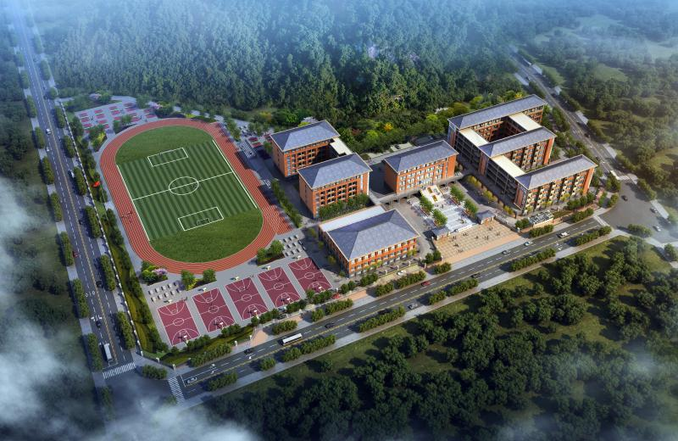

学校规划60个教学班，学生3000名，占地面积120亩，建筑面积65000平米，学校教学楼、食堂、学生宿舍楼、行政办公楼、综合楼、实验楼等建筑功能齐全，设施设备先进，学习环境优雅，是师生学习生活的优选场所。
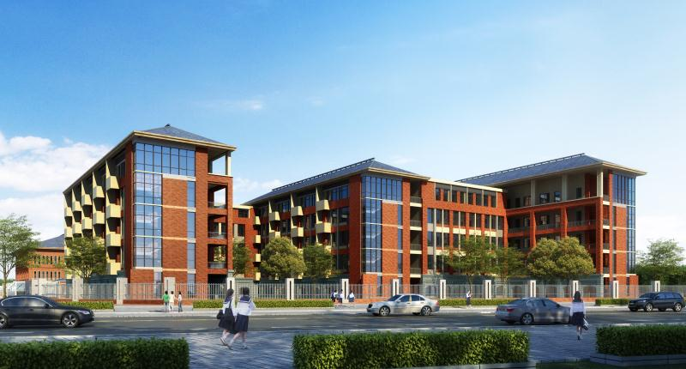
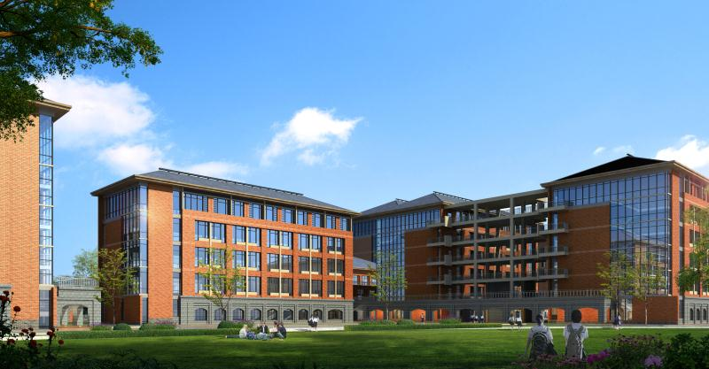

服务半径为遵义市市级行政中心周围，将高标准、高品质打造一所全市优质初中，为新蒲新区教育发展助力。

